Oficina asesora de planeación

Agosto 2024

Versión 36

Proceso de Dirección y Estrategia

Manual Sistema Integrado de Planeación y Gestión

Contenido

Presentación 7

1. Objetivo del Manual del Sistema Integrado de Planeación y Gestión 8

2. Alcance del Sistema Integrado de Planeación y Gestión 8

4. Responsabilidad y autoridad del Sistema Integrado de Planeación y Gestión 9

5. Implementación de las Dimensiones del Modelo Integrado de Planeación y Gestión en Función Pública 12

i.1. Dimensión Talento Humano 12

Alcance: 12

Procesos asociados a la dimensión: 12

Políticas de operación y lineamientos asociados a la dimensión: 12

i) Política de Operación 12

ii) Política del Teletrabajo 12

iii) Política de discapacidad 13

iv) Lineamientos generales 13

i.2. Dimensión Direccionamiento Estratégico y Planeación 14

Alcance: 14

Procesos asociados a la dimensión: 14

i) Proceso de Dirección y Estrategia 14

Políticas de operación y lineamientos asociados a la dimensión: 14

i) Política de Indicadores 14

ii) Política de buen gobierno para la administración de la entidad 15

Alcance 16

Procesos asociados a la dimensión: 16

Políticas de operación y lineamientos asociados a la dimensión: 16

iii) Estrategia de Participación 16

3.2.1 Política de Seguridad de la Información 17

1.1.2 Política de Tecnologías de la Información 17

1.1.3 Política para la prevención del Daño Antijurídico 17

1.1.4 Política Ambiental 18

1.3 Generalidades 19

3.3.1. Determinación del alcance 19

i.4. Dimensión de Evaluación de resultados 20

Alcance 20

Procesos asociados a la dimensión: 20

Políticas de operación y lineamientos asociados a la dimensión: 20

i) Política de Riesgos 21

i.5. Dimensión de Información y Comunicación 22

Alcance 22

Procesos asociados a la dimensión: 22

Políticas de operación y lineamientos asociados a la dimensión: 23

i.6. Dimensión de Gestión del Conocimiento y la Innovación 23

Alcance 23

Procesos asociados a la dimensión: 23

Políticas de operación y lineamientos asociados a la dimensión: 24

i.7. Dimensión de Control Interno 24

Alcance 24

Procesos asociados a la dimensión: 24

Políticas de operación y lineamientos asociados a la dimensión: 24

6. Plataforma Estratégica de Función Pública 25

• Misión Institucional: Fortalecer la gestión de las Entidades Públicas Nacionales y Territoriales, mejorar el desempeño de los servidores públicos al servicio del Estado, contribuir al cumplimiento de los compromisos del Gobierno con el ciudadano y aumentar la confianza en la administración pública y en sus servidores. 25

• Visión Institucional: En 2026 seremos reconocidos nacional e internacionalmente como la entidad líder en la innovación, transparencia y eficiencia de la gestión pública. 25

• Objetivos institucionales: 25

• Código de Integridad 26

• Plan Nacional de Desarrollo 2023-2026: 26

• Macro metas Función Pública 2023-2026: 26

• Macro metas Función Pública 2023-2026: 26

• Cadena de valor 28

• Competencias de Función Pública 28

• Políticas a cargo de la Entidad 29

i) Política de talento humano - Dirección de Empleo Público. 29

ii) Política de fortalecimiento organizacional y simplificación de procesos - Dirección de Desarrollo Organizacional. 29

iii) Política de racionalización, simplificación y estandarización de trámites - Dirección de Participación, Transparencia y Servicio al Ciudadano. 29

iv) Política de integridad- Dirección de Empleo Público. 29

v) Política de servicio a las ciudadanías - Dirección de Participación, Transparencia y Servicio al Ciudadano. 29

vi) Política de participación ciudadana en la gestión pública - Dirección de Participación, Transparencia y Servicio al Ciudadano. Política de control interno. 29

vii) Política de gestión del conocimiento e innovación. Dirección de Gestión y Desempeño Institucional 29

• Modelo de Gestión de Función Pública 29

7. Modelo de Operación del Sistema Integrado de Planeación y Gestión 31

Roles, responsabilidades y autoridad 31

3.3.2. Comprensión de las necesidades y expectativas de las partes interesadas 32

3.3.3. Estructura Orgánica 33

1.3.4 . Identificación y descripción de la información documentada 34

3.3.5. Información documentada del SIPG (Sistema Integrado de Planeación y Gestión) 37

3.3.6. Control de la información documentada 38

3.4 Herramientas - Aplicativos 39

3.5 Portafolio de Productos, Servicios y Trámites 40

3.6 Diseño y desarrollo de productos y servicios 41

3.7 Características de Calidad de los productos y servicios 42

3.8 Responsabilidad durante el desarrollo y entrega del producto 43

3.9 Acuerdos de niveles de servicio de los productos y servicios (ANS/SLA) 43

3.10 Herramienta de identificación y control de ANS 43

3.11 Controles establecidos para los productos y servicios 45

3.12 Disponibilidad de recursos del Sistema Integrado de Gestión 45

4. Dimensión Evaluación por resultados 46

4.1 Alcance 46

4.2 Generalidades 46

4.2.1. Gestión de los riesgos 46

4.3 Monitoreo y seguimiento 47

5. Dimensión Información y Comunicación 50

5.1 Alcance 50

5.2 Políticas de Operación 51

5.2.1 Política de Gestión Documental 51

5.2.2 Política de Comunicación 51

5.2.3 Política de responsabilidad con la Comunidad 51

5.2.4 Política frente a los grupos de interés 51

5.3 Generalidades 51

5.3.1 Identificación y comunicación con los grupos de valor 51

5.3.2 Confidencialidad de la información 52

6. Dimensión Gestión del Conocimiento y la Información 53

6.1 Alcance 53

6.2 Políticas de Operación 53

6.2.1 Política de datos e información estadística 53

6.3 Generalidades 53

7. Dimensión de Control Interno 54

7.1 Alcance 54

7.2 Políticas de Operación 54

7.2.1 Políticas de relación con los Órganos de Control Externo 54

7.3 Generalidades 54

# Presentación

Comprometer a todos y cada uno de los servidores de Función Pública en la generación de productos y servicios de calidad que satisfagan las necesidades y expectativas de los grupos de valor requiere un proceso de identificación y reconocimiento del modelo de gestión institucional, la articulación de todos los requerimientos aplicables en un sistema de gestión por procesos y un mecanismo de seguimiento y evaluación implementado de manera adecuada.

Es por ello que desde el Proceso de Dirección y Estrategia se crea el presente documento con el objetivo de ser de guía y fuente de consulta para todos los usuarios internos y externos del Departamento Administrativo de la Función Pública DAFP con respecto a las generalidades, lineamientos y requisitos para el adecuado desarrollo del Sistema Integrado de Planeación y Gestión SIPG.

En los quince (19) procesos institucionales desarrollados en este manual se integran los requerimientos de las políticas del Modelo Integrado de Planeación y Gestión - MIPG, el Modelo Estándar de Control Interno, la Norma Técnica Colombiana NTC ISO 9001:2015, la Norma Técnica de la Calidad del Proceso Estadístico NTC PE 1000:20017, los lineamientos en materia estadística emitidos por el Departamento Administrativo Nacional de Estadística DANE, la Ley 1712 de transparencia y acceso a la información, la Ley general de archivo 594 de 2000, las directrices de las Política de Seguridad y privacidad a la información de acuerdo con la Norma Técnica Colombiana NTC ISO/IEC 27001 y el modelo de seguridad y privacidad de la información, las exigencias del Programa de Seguridad y Salud en el trabajo, los requisitos aplicables a la Gestión Ambiental y a la Gestión del Riesgo emitidos por los diferentes entes rectores como la Unidad de Gestión del Riesgo ante el Desastre, la Secretaria de Transparencia y Función Pública.

El presente Manual de Operaciones está organizado en 7 dimensiones, siguiendo la estructura establecida por el Modelo Integrado de Planeación y Gestión, actual referente de nuestra gestión institucional. Cada dimensión establece su campo de aplicación, políticas bajo las cuales está soportada y responde bajo la estructura del ciclo PHVA a los lineamientos MIPG y requerimientos de norma acogidos por la Entidad.

Este manual se encuentra disponible en la intranet para uso interno y en el Portal web institucional a disposición de todos los interesados para el buen entendimiento de la estructura, composición y compromisos de Función Pública para el desarrollo de la planificación, ejecución y evaluación institucional y se podrá encontrar: los objetivos institucionales, las políticas de operación, la responsabilidad, los procesos y procedimientos aplicables, los formatos, guías de trabajo e instructivos que se requieran.

Invitamos a todos los lectores a consultar la información aquí contenida antes de iniciar su gestión y durante su desarrollo, proponiendo en todo momento acciones que permitan optimizar y mejorar continuamente el servicio hacia los usuarios de Función Pública.

# Objetivo del Manual del Sistema Integrado de Planeación y Gestión

Establecer y comunicar los lineamientos institucionales para la documentación, operación, evaluación y mejora del modelo de gestión institucional, que dé cumplimiento a las competencias y requerimientos legales aplicables, al modelo integrado de Planeación y Gestión MIPG y a las expectativas de los grupos de valor, mediante la identificación y gestión de procesos articulados y la estandarización de acciones que permitan la eficiencia de los recursos y la prestación de un servicio de calidad hacia todos los interesados.

# Alcance del Sistema Integrado de Planeación y Gestión

El Sistema Integrado de Planeación y Gestión Institucional SIPG de Función Pública aplica a todos los procesos, funciones, dependencias, planes y estrategias de la Entidad, siendo el marco de acción **de todos los servidores público**s en el desarrollo de sus compromisos y obligaciones, desde la planificación de las actividades en cada vigencia, hasta la medición de percepción de los grupos valor y la toma de decisiones.

De igual manera, el Sistema Integrado de Planeación y Gestión articula los requerimientos legales aplicables vigentes de: i) MIPG y 19 políticas asociada, ii) Norma Técnica de Calidad ISO 9001, iii) Gestión Ambiental, iv) Gestión de la Seguridad y Salud en el trabajo, v) Seguridad y Privacidad de la Información, vi) Gestión de información estadística, vi) Gestión de Riesgo ante el Desastre

1. **Glosario**

* CICCI: Comité Institucional de Coordinación de Control Interno.
* CIGD: Comité Institucional de Gestión y Desempeño.
* ISO:
* MIPG: Modelo Integrado de Planeación y Gestión.
* NTC: Norma Técnica de Calidad
* OTIC: Oficina de las Tecnologías de la Información y las Comunicaciones.
* OAC: Oficina Asesora de Comunicaciones.
* OAP: Oficina Asesora de Planeación.
* SIPG: Sistema Integrado de Planeación y Gestión

# Responsabilidad y autoridad del Sistema Integrado de Planeación y Gestión

La línea de autoridad y responsabilidad frente al Sistema Integrado de Planeación y Gestión SIPG está representada mediante las líneas de defensa así:

| **Líneas de Defensa** | **Responsable** | **Responsabilidad frente al riesgo** |
| --- | --- | --- |
| **Línea Estratégica** | Alta Dirección | * Definir y comunicar el marco de acción, los lineamientos, la responsabilidad, los recursos y la estrategia de implementación, uso y apropiación del Sistema Integrado de Planeación y Gestión. * Asegurar la implementación, desarrollo, evaluación y mejora de todos los requerimientos aplicables a la Entidad en el marco del Sistema Integrado de Planeación y Gestión, las competencias y el marco normativo asociado. |
| Comité Directivo  Comité de Gestión y Desempeño Institucional  Comité institucional de coordinación de control interno | * Validar, recomendar y tomar decisiones frente al desarrollo del sistema integrado de planeación y gestión SIPG      * Revisar, aprobar y recomendar acciones y estrategias propuestas desde la Oficina Asesora de Planeación para el desarrollo del Sistema Integrado de Planeación y Gestión. * Revisar, aprobar y recomendar acciones y estrategias para a implementación de la política de control interno en el marco del sistema integrado de Planeación y Gestión. * Evaluar el Sistema Integrado de Planeación y Gestión y recomendar acciones de mejora. |
| **Primera Línea** | Oficina Asesora de Planeación  Grupo de Mejoramiento Institucional  Líderes de Proceso  Servidores Públicos, Pasantes y Contratistas | * Diseñar y administrar los mecanismos y herramientas para la implementación del sistema integrado de Planeación y gestión. * Coordinar la documentación, puesta en operación y mejoramiento de los procesos, procedimientos e información asociada al Sistema Integrado de Planeación y Gestión. * Asesorar, validar y aprobar la información documentada requerida para la operación institucional en el marco del Sistema Integrado de Planeación y Gestión. * Definir y aprobar, en coordinación con sus equipos de trabajo y la OAP, el objetivo, alcance, caracterización y desarrollo de los procesos institucionales a cargo. * Identificar, aprobar y mantener actualizada la documentación requerida de los procesos a cargo (caracterización, procedimientos, guías, formatos, políticas de operación, manuales, Normograma, instructivos) * Identificar, documentar y velar por el reporte periódico de indicadores, riesgos, acciones de mejoramiento y resultados de los procesos a cargo. * Garantizar el uso y apropiación de los lineamientos del SIPG definidos desde la Alta Dirección y la Oficina Asesora de Planeación      * Atender y aplicar en la gestión de sus procesos los lineamientos y documentos definidos desde la Alta Dirección y la Oficina Asesora de Planeación para el Sistema Integrado de Planeación y Gestión. * Participar en la identificación, documentación y mejoramiento continuo de la información de los procesos a cargo. * Participar de las jornadas de capacitación, sensibilización y construcción de documentación de los procesos a cargo. * Reportar en las diferentes herramientas el avance de procesos, riesgos, indicadores y plan de mejoramiento conforme a los tiempos establecidos. |
|  |  |  |
| **Segunda Línea** | Oficina Asesora de Planeación  Grupo de Mejoramiento Institucional | * Coordinar la implementación y mejoramiento continuo del sistema integrado de planeación y gestión de acuerdo con los procedimientos y las disposiciones legales vigentes. * Administrar las herramientas y aplicativos dispuestos para la conservación y socialización de la documentación asociada al sistema integrado de planeación y gestión. * Asesorar y acompañar técnicamente a las dependencias para la identificación y mejoramiento continuo de la documentación del sistema integrado de planeación y gestión SIPG. * Desarrollar acciones para fortalecer las competencias y habilidades frente a los lineamientos, metodologías y mantenimiento del Sistema Integrado de Planeación y Gestión. * Revisar, aprobar y publicar la documentación de los procesos (caracterización, procedimiento, formatos, guías, políticas de operación, riesgos, indicadores, Normograma, manuales, instructivos, fichas indicadoras, riesgos y planes de mejoramiento) remitidas por las dependencias * Monitorear y hacer seguimiento a la gestión de los procesos, actualización documental, reporte de avances y resultados de riesgos, indicadores, plan de mejoramiento. |
| **Tercera Línea** | Oficina de Control Interno | * Evaluar el estado de implementación y desarrollo del Sistema Integrado de Planeación y Gestión y el Sistema de Control Interno definido en la Entidad. * Recomendar a la primera línea de defensa para el adecuado desarrollo del sistema integrado de planeación y gestión y el sistema de control interno. |

# Implementación de las Dimensiones del Modelo Integrado de Planeación y Gestión en Función Pública

# Dimensión Talento Humano

## Alcance:

El desarrollo del talento humano, como el activo más importante con el que cuenta Función Pública y factor crítico de éxito para el logro de los resultados, promueve la transparencia, el mérito e integridad en el ejercicio de las funciones y el fortalecimiento de competencias de los servidores públicos en concordancia con la normatividad vigente en materia de personal, durante el ciclo de vinculación, permanencia y retiro. La responsabilidad de la implementación de las políticas de talento humano, integridad y gestión del conocimiento tácito está a cargo de la Secretaria General y el Grupo de Talento Humano, bajo los lineamientos de Alta Dirección.

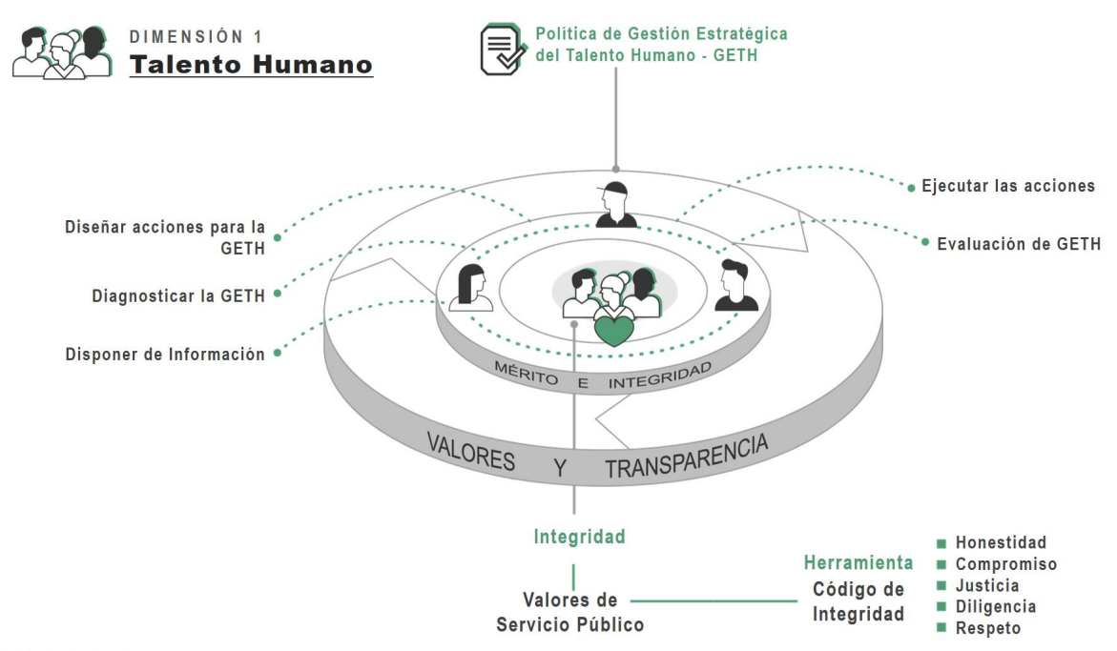

## Procesos asociados a la dimensión:

1. Proceso de Talento Humano

## Políticas de operación y lineamientos asociados a la dimensión:

La Dimensión del talento humano comprenda las siguientes políticas de operación y lineamientos al interior de la entidad:

## Política de Operación

Función Pública se compromete con el desarrollo de las competencias, habilidades, aptitudes e idoneidad de sus servidores públicos, determinando políticas y prácticas de gestión y fortaleciendo los procesos de selección, inducción, formación, capacitación, promoción y evaluación del desempeño.

## Política del Teletrabajo

Función Pública define su política para la implementación de teletrabajo adoptando la Guía de operación de Teletrabajo, como mecanismo para establecer las competencias, requisitos y parámetros que deben ser cumplidos para tal fin. Por lo anterior, se define el procedimiento, la cobertura del teletrabajo en Función Pública, los instrumentos de seguimiento y los servicios que este Departamento Administrativo ofrecerá bajo esta modalidad; buscando asegurar el buen desarrollo y ejecución del teletrabajo en el DAFP.

## Política de discapacidad

Función Pública se compromete a contribuir en el goce efectivo de derechos de toda la población de sus grupos de valor, desde una perspectiva de género, orientación sexual, etnia, identidad cultural, discapacidad o ciclo vital, con enfoque territorial y de desarrollo humano; incorporando acciones incluyentes y ajustes razonables en sus políticas, planes, programas y proyectos, para garantizar el acceso a los productos y servicios prestados de acuerdo con la normativa vigente en materia de discapacidad.

## Lineamientos generales

Función Pública planifica y proporciona los recursos para contar con las personas necesarias que permitan cumplir su misionalidad, al igual que la implementación, mantenimiento y mejora del Sistema Integrado de Planeación y Gestión.

El Manual Especifico de Funciones y Competencias laborales establece los perfiles de las personas necesarias para el desarrollo de las funciones delegadas a la entidad. A través del Grupo de Gestión Humana se llevan a cabo los procesos de selección y vinculación con criterios de transparencia y mérito, según los lineamientos normativos vigentes. A través del aplicativo SIGEP se registra y dispone de manera permanente los soportes que demuestran el cumplimiento de los perfiles.

Mediante el Plan Institucional de Capacitación (PIC) se establece e implementa las necesidades de entrenamiento para la gestión institucional y el desarrollo del Sistema Integrado de Planeación y Gestión.

Integridad y conflicto de intereses….

Conservación y transferencia de conocimiento….

Evaluación de desempeño…..

**Productos y resultados de la dimensión:**

1. Plan Estratégico del Talento Humano implementado
2. Plan Anual de Vacantes en cada vigencia desarrollado
3. Plan Institucional de Capacitación en cada vigencia desarrollado
4. Plan de Bienestar e Incentivos en cada vigencia desarrollado
5. Gestión, planes y estrategias para la vinculación, desarrollo y retiro del personal
6. Manual específico de funciones actualizado y publicado
7. Concertación y evaluación de desempeño de todos los servidores en cada vigencia
8. Acuerdos de gestión documentados, publicados y evaluados en cada vigencia
9. Medición, evaluación y acciones de mejora del clima laboral y la cultura organizacional
10. Estrategias para la conservación y transferencia del conocimiento tácito
11. Gestión de nómina
12. Administración del sistema del empleo público SIEP

# Dimensión Direccionamiento Estratégico y Planeación

## Alcance:

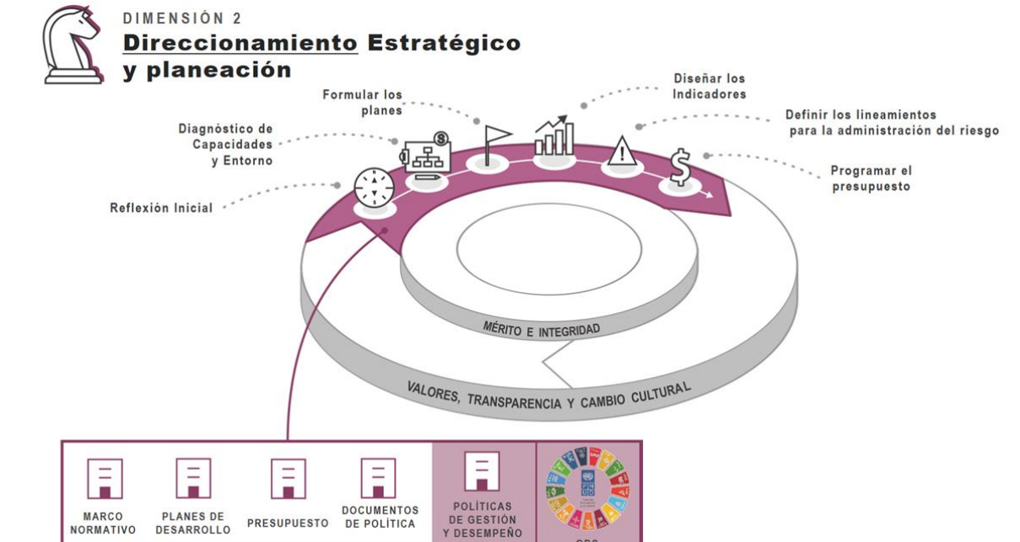

Esta dimensión dirige, gestiona y prioriza los recursos y el talento humano al servicio de la entidad, focalizando los procesos de gestión en la consecución de los resultados, la satisfacción de las necesidades y problemáticas de los grupos de valor y el cumplimiento de las obligaciones delegadas. La responsabilidad de la implementación de las políticas de Planeación Institucional, Gestión Presupuestal y Compras y Contratación está a cargo de la Dirección. Subdirección, Secretaria General y Oficina Asesora de Planeación, con el apoyo del Comité Directivo.

## Procesos asociados a la dimensión:

## Proceso de Dirección y Estrategia

1. Proceso de Planeación y Presupuesto
2. Proceso de Gestión Contractual
3. Procesos misionales vigentes

## Políticas de operación y lineamientos asociados a la dimensión:

La Dimensión de Direccionamiento Estratégico y Planeación comprenda las siguientes políticas de operación y lineamientos al interior de la entidad:

1. **Politica de riesgos:**

Para administrar adecuadamente los riesgos Función Pública acata la metodología de Riesgos propia y determina las acciones así: a) a**sumir el riesgo** cuando al medir la probabilidad e impacto residual éste quede catalogado en nivel BAJO y prevenirlo por medio de las actividades propias del proyecto o proceso asociado, b) r**educir el riesgo** cuando el nivel del riesgo queda en MODERADO, mediante acciones de control preventivas que permitan disminuir la probabilidad de ocurrencia y realizar seguimiento del mismo de manera bimestral, c) e**vitar el riesgo** cuando en la medición quede catalogado en zona ALTA o EXTREMA, incluyéndolo tanto en el Mapa de riesgo del proceso como en el Mapa de Riesgo Institucional para seguimiento de acciones de control preventivas de seguimiento mensual. d) e**stablecer planes de contingencia** inmediatos para tratar el riesgo materializado, con criterios de oportunidad, evitando el menor daño en la prestación del servicio, e) i**ncluir todos los riesgos de corrupción** en el Mapa de riesgo Institucional y establecer acciones preventivas con periodicidad mensual, sin importar la escala de valoración, para evitar a toda costa su materialización por parte de los líderes de procesos.

### Gestión de Indicadores

Función Pública define que todas las dependencias y procesos deben identificar, controlar y reportar oportunamente el resultado y las desviaciones de la gestión y procesos a través de indicadores estratégicos, de proceso, de proyecto y de producto, los cuales estarán identificados y documentados en la ficha técnica y asociados al Sistema Integrado de Planeación y Gestión. La Oficina Asesora de Planeación articulará los indicadores en la matriz institucional y su reporte se realizará a través de las herramientas correspondientes (SINERGIA y SGI). Para llevar a cabo la medición de los procesos misionales, Función Pública adopta la definición de mínimo tres indicadores, cada uno de ellos identificados dentro del esquema administrativo del triángulo: eficiencia – eficacia – efectividad, mientras que para los procesos de apoyo es opcional el cumplimiento de la terna. En cuanto a la periodicidad de registro cuantitativo, depende de la hoja de vida del indicador (ver política, batería y matriz de indicadores).

### Política de buen gobierno para la administración de la entidad

Teniendo en cuenta el Modelo Integrado de Planeación y Gestión y la normativa del Gobierno aplicable a la Función Pública se incorporan algunos compromisos frente a los Planes de Desarrollo Administrativo, Ley de transparencia y acceso a la información, Plan de Eficiencia Administrativa, Plan de racionalización de trámites, Plan anticorrupción y de atención al ciudadano, Plan institucional de capacitación, Plan de bienestar e incentivos, Plan anual de vacantes y Plan anual de adquisiciones.

1. **Lineamientos para la continuidad del servicio**
2. **Gestión internacional internacional**
3. **Lineamientos para la representación internacional**

**Productos y resultados de la dimensión:**

1. Plataforma Estratégica (misión, visión, objetivos, portafolio)
2. Modelo de Negocio y Modelo de operación por procesos actualizado
3. Planta y estructura organizacional definida
4. Recursos para la operación institucional gestionado
5. Políticas de operación y lineamientos definidas, documentadas y comunicadas
6. Modelo Integrado de Planeación y Gestión y Control Interno implementado
7. Estrategias institucionales definidas, documentadas y comunicadas
8. Bases del Plan Nacional de Desarrollo PND
9. Plan estratégico sectorial PES
10. Plan Estratégico Institucional PEI
11. Plan de Acción Anual PAA
12. Plan Anticorrupción y de Atención al Ciudadano PAAC
13. Plan Anual de Adquisiciones PAA
14. Plan de Continuidad del Negocio
15. Plan Estratégico de Talento Humano PETH
16. Plan Institucional de Capacitacion PIC
17. Plan Institucional para la gestión del riesgo integral PIGIR
    1. **Dimensión de Gestión con valores para resultados**

## Alcance

Esta dimensión coordina las actividades que la entidad deba realizar internamente para la prestación de un servicio de calidad, la planificación enmarcada en valores conforme a las funciones y competencias y el reconocimiento de las necesidades de los grupos de valor.

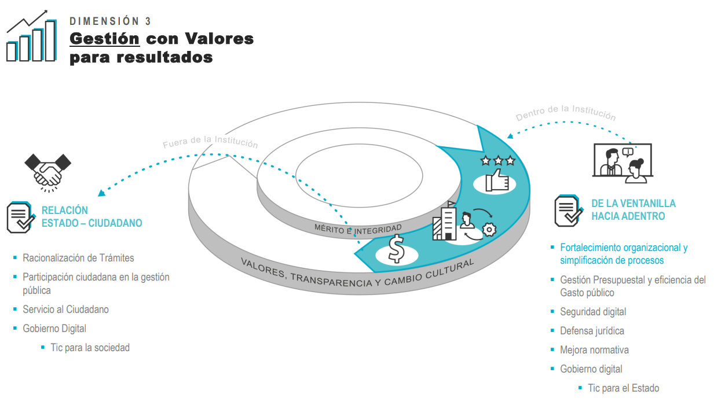

El liderazgo para la implementación de las políticas asociadas a esta dimensión al interior de la entidad está definido así: i) fortalecimiento organizacional y simplificación de procesos a cargo de la Dirección, Subdirección, Secretaria General y Oficina Asesora de Planeación con el apoyo de todos los líderes de proceso, ii) Gobierno digital y Seguridad Digital, a cargo de la Oficina de Tecnologías de la Información con el apoyo de la Oficina Asesora de Planeación, iii) Defensa Juridica y Mejora normativa, a cargo de la Dirección Juridica y el Grupo de Defensa Juridica, iv) Servicio al Ciudadano, Trámites y Participación Ciudadana, a cargo de la Oficina de Relación Estado-Ciudadanías.

## Procesos asociados a la dimensión:

## 

1. Proceso de Dirección y Estrategia
2. Proceso de Mejoramiento Institucional
3. Proceso de Tecnologías de la Información
4. Proceso de Defensa Jurídica
5. Proceso de Relacionamiento Estado-Ciudadanías
6. Procesos misionales vigentes

## Políticas de operación y lineamientos asociados a la dimensión:

La Dimensión de Gestión con Valores para Resultados comprenda las siguientes políticas de operación y lineamientos al interior de la entidad:

### Estrategia de Participación

### Política de Seguridad de la Información

El Departamento Administrativo de la Función Pública, está comprometido con preservar la confidencialidad, integridad, disponibilidad y veracidad de sus activos de información, reduciendo los riesgos de seguridad digital a través del mejoramiento continuo de los controles en sus procesos, planes y proyectos, el cumplimiento de la normatividad vigente, la aplicación de lineamientos de la Política de Gobierno Digital  y la adopción de buenas prácticas de seguridad de la información que contribuyan al logro de los objetivos institucionales y faciliten el aprovechamiento de las tecnologías de la información y las Comunicaciones para que la entidad constantemente sea más proactiva e innovadora.

### Política de Tecnologías de la Información

### Las Políticas de Operación de Tecnologías de la Información son las directrices orientadas a adquirir, disponer, regular el buen uso, disponibilidad, integridad y seguridad de los recursos informáticos provistos por Función Pública a todos los Servidores Públicos para el desarrollo de sus actividades misionales. Están contenidas en las directrices del Proceso de Tecnologías de la Información y dan cumplimiento a toda la normatividad vigente en esta materia. Los lineamientos son orientados desde el (la) jefe de la Oficina de Tecnologías de la Información y las Comunicaciones, articulados y publicados en el sistema integrado de Planeación y Gestión y son de cumplimiento general a toda la Entidad.

### Política para la prevención del Daño Antijurídico

### Función Pública con el propósito de prevenir la ocurrencia de posibles situaciones internas o externas que puedan conllevar responsabilidades jurídicas con efectos patrimoniales y/o demandas que impliquen para la entidad no solo costos de carácter monetario sino también humanos y técnicos, atendiendo la metodología propuesta por la Agencia Nacional de Defensa Jurídica del Estado, formuló la política de prevención del daño antijurídico a implementar en Función Pública en los siguientes términos:

### Política Atención de Quejas, Reclamos, Denuncias y Sugerencias:

### Función Pública dará respuesta a las peticiones, quejas, reclamos, denuncias, sugerencias y demás requerimientos, en los términos previstos por la ley definidos en el procedimiento de peticiones, quejas, reclamos o sugerencias y la resolución vigente. Los lineamientos son emitidos desde la Oficina de Relación Estado-Ciudadanías y gestionados a través de la herramienta de correspondencia dispuesta.

### Política Compromiso con la Rendición de Cuentas:

### Función Pública se compromete a realizar una efectiva rendición de cuentas de manera mediante la promoción de espacios de diálogo, la publicación permanente de información, la promoción de la participación en las diferentes etapas de la gestión, la entrega oportuna y clara de resultados y el cumplimiento legal aplicable sobre la entrega de información de la ejecución de los planes, programas y presupuesto,

### Política Estrategia Anticorrupción

### Función Pública en cumplimiento del artículo 73 y 76 de la Ley 1474 de 2011 presenta sus estrategias de anticorrupción y de servicio al ciudadano, con el fin de consolidar una gestión institucional transparente y prestar sus servicios con oportunidad, calidad e innovación a los servidores públicos, a las instituciones y a los ciudadanos, fomentando la transparencia en su gestión institucional y mejorando la prestación de sus servicios y entrega de sus productos a los servidores públicos, instituciones y ciudadanos con oportunidad, calidad e innovación. La estrategia anticorrupción se llevará a cabo a través de los siguientes componentes: i) administración de los riesgos, ii) análisis de los procesos de Función Pública, con el fin de simplificar, estandarizar, optimizar, automatizar o eliminar trámites y otros procedimientos administrativos iii) desarrollo de esquema integral y permanente de Rendición de Cuentas Institucional.

1. **Política Control Social:**

Función Pública promueve la participación de la ciudadanía y se compromete a facilitar de manera oportuna la información requerida por la ciudadanía para el ejercicio del control social.

### Política Ambiental

Función Pública está comprometida con el cuidado y conservación del medio ambiente a través de la adopción de buenas prácticas en cuanto a: i) uso adecuado de papel, ii) generación de hábitos en los Servidores Públicos mediante de sensibilización y comunicación permanente, iii) implementación de herramientas de tecnología, iv) ahorro de energía y agua mediante estrategias razonables y medibles, v) práctica constante de la separación de residuos sólidos, vi) adecuado manejo y disposición de los residuos peligrosos, y vii) control del consumo de combustibles fósiles y generación de CO2.

**Productos y resultados de la dimensión:**

1. Modelo de Operación por procesos
2. Sistema Integrado de Planeación y Gestión
3. Plan Anticorrupción y de Atención al Ciudadano PAAC
4. Estrategia de Participación
5. Menú Participa
6. Índice de transparencia y acceso a la información publicado
7. Administración de riesgos
8. Mapa de riesgos institucional
9. Indicadores
10. Trámites
11. Estrategia rendición de cuentas
12. Información Estadística
13. Sistema de Información estratégica

# Dimensión de Evaluación de resultados

## Alcance

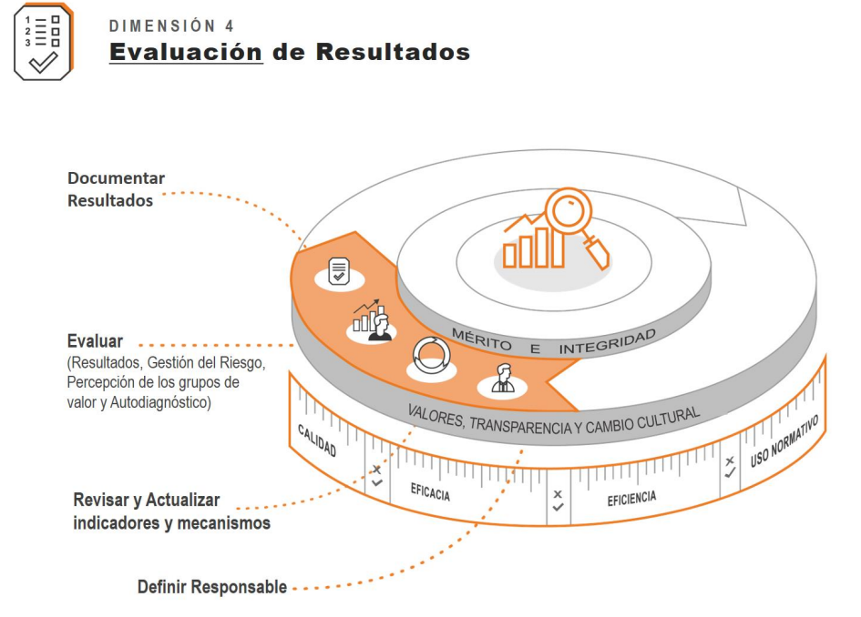

Esta dimensión define los lineamientos para el seguimiento, monitoreo y evaluación de la gestión institucional, mediante la identificación de procedimientos, riesgos, indicadores, análisis de resultados al igual que la entrega de informes y la toma de decisiones. El liderazgo para la implementación de la política de seguimiento y evaluación está directamente asociado a la Dirección General y la Oficina Asesora de Planeación, con el apoyo de las diferentes instancias decisorias como lo son: Comité Directivo, Comité de Gestión y Desempeño y Comité de Control Interno.

## Procesos asociados a la dimensión:

## 

1. Proceso de Seguimiento y Evaluación a la Gestión
2. Proceso Control Disciplinario Interno
3. Proceso de Evaluación Independiente
4. Procesos misionales vigentes

## Políticas de operación y lineamientos asociados a la dimensión:

La Dimensión de Evaluación de resultados comprenda las siguientes políticas de operación y lineamientos al interior de la entidad:

### Política de Riesgos

1. **Seguimiento a los planes, programas y proyectos**
2. **Presentación de informes y reportes**
3. **Medición del índice de desempeño institucional**
4. **Plan de mejoramiento**
5. **Análisis de resultados y toma de decisiones**

**Productos y resultados de la dimensión:**

1. Metodologia y política de riesgos
2. Mapa de riesgos institucional
3. Informes de Ley y de Gestión
4. Resoluciones de Comité
5. Tableros de control
6. Auditorias
7. Sistema de Gestión Institucional SGI
8. Informes y reportes
9. Plan de mejoramiento institucional

# Dimensión de Información y Comunicación

## Alcance

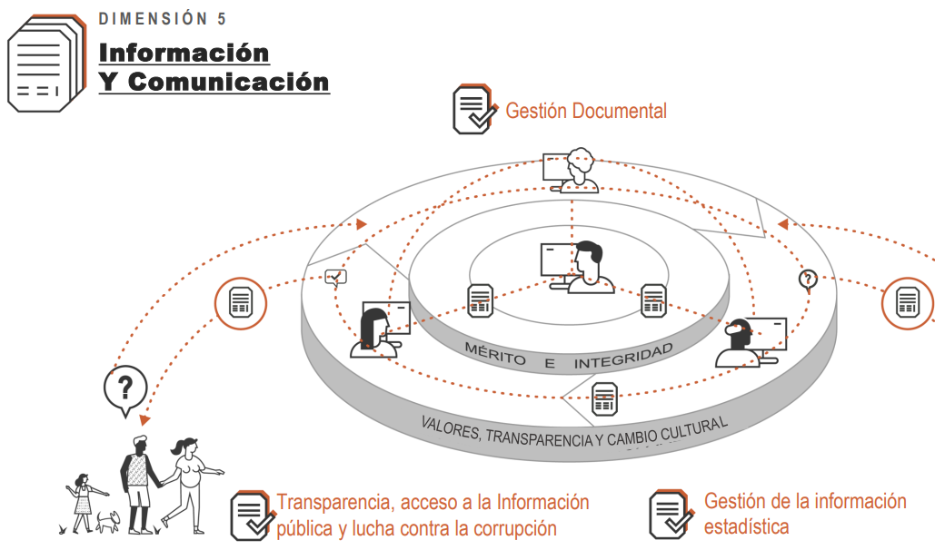

Esta dimensión define, gestiona y comunica los lineamientos para facilitar la interacción interna al igual que la interacción con los grupos de valor externos, identificando la información y canales que permitan dar cumplimiento a la normativa vigente y las necesidades de los usuarios. El liderazgo para la implementación de las políticas asociadas a esta dimensión es el siguiente i) Ley de Transparencia y Acceso a la Información, a cargo de la Oficina de Relación Estado-Ciudadanías, ii) Gestión Documental a cargo del Grupo de Gestión Documental y iii) Gestión de a Información Estadística a cargo de la Oficina Asesora de Planeación y las Direcciones Técnicas.

## Procesos asociados a la dimensión:

## 

1. Proceso de Comunicación
2. Proceso de Gestión Documental
3. Proceso de Relacionamiento Estado-Ciudadanías
4. Proceso de Información Estratégica
5. Procesos misionales vigentes

## Políticas de operación y lineamientos asociados a la dimensión:

La Dimensión de información y comunicación comprenda las siguientes políticas de operación y lineamientos al interior de la entidad:

### Política de Gestión Documental

Las políticas de operación del Proceso de Gestión Documental están contempladas en la caracterización del proceso, procedimientos asociados, guías y manuales, dando cumplimiento a la normativa vigente sobre la adecuada gestión documental, referenciada en las directrices del Archivo General de la Nación y articuladas con la Ley de transparencia y acceso a la información, la Seguridad de la información, las directrices de la Política de Gobierno Digital y los requisitos del Modelo Estándar de Control Interno. Se da cumplimiento a la normatividad con la Elaboración del Programa de Gestión Documental y de Contenidos Institucional, el cual se aprueba en Comité Institucional de Gestión y Desempeño.

## Política de Comunicación

## Política de responsabilidad con la Comunidad

Los estados e informes económicos, financieros, contables y de gestión deben ser dados a conocer y estar disponibles para la comunidad, la cual tiene derecho a informarse permanentemente, dicha información no debe ser materia de reserva, excepto en los casos estipulados en la ley.

## 

## Política frente a los grupos de interés

Los Directores, Contratistas y demás servidores públicos de Función Pública, deberán declararse impedidos en un asunto cuando tengan interés particular y directo en su regulación, control o decisión o lo tuviese su cónyuge o alguno de sus parientes en el grado de consanguinidad definido por la ley.

### Política de datos e información estadística

La política de datos e información está enmarcada en el protocolo para la gestión de información estadística, que busca a través de reglas y procedimientos trabajar de una manera organizada y dar cumplimiento a los requisitos establecidos en la norma técnica de la calidad del proceso estadístico NTC PE 1000: 2017 y a los lineamientos emitidos por el DANE en materia estadística. Tanto los lineamientos como el suministro de información oficial de la entidad están a cargo de la Oficina Asesora de Planeación.

Función Pública a través del Sistema de Información Estratégica busca centralizar la información relevante de la entidad con el fin de generar reportes que faciliten la interpretación y obtención de datos de una forma rápida fácil y confiable a la que tanto la Entidad como los ciudadanos del común tienen acceso, todo lo anterior se realiza a través del protocolo para la gestión de información estadística.

**Productos y resultados de la dimensión:**

1. Índice de Transparencia y Acceso a la Información de Función Pública
2. Programa de Gestión Documental PGD
3. Estrategia de Comunicaciones
4. Estrategia de Relación Estado-Ciudadanías
5. Estrategia de Participación
6. Portal web y micro sitios
7. Sistema de Información Estratégico SIE
8. Sistema de información para el registro de PQRDS

# Dimensión de Gestión del Conocimiento y la Innovación

## Alcance

Esta dimensión lidera la implementación del ciclo del conocimiento en sus etapas de creación, captura, conservación y transferencia del conocimiento tácito y explicito, al igual que las estrategias para mitigar su fuga al interior de la Entidad. El liderazgo para la implementación de la política de gestión del conocimiento está a cargo de la Secretaria General, la Oficina Asesora de Planeación, la Oficina de las Tecnologías de la Información, la Oficina de Comunicaciones y los grupos de Gestión Humana y Gestión Documental, asesorados por la Dirección de Gestión del Conocimiento y la Innovación, quienes integran el equipo catalizador.

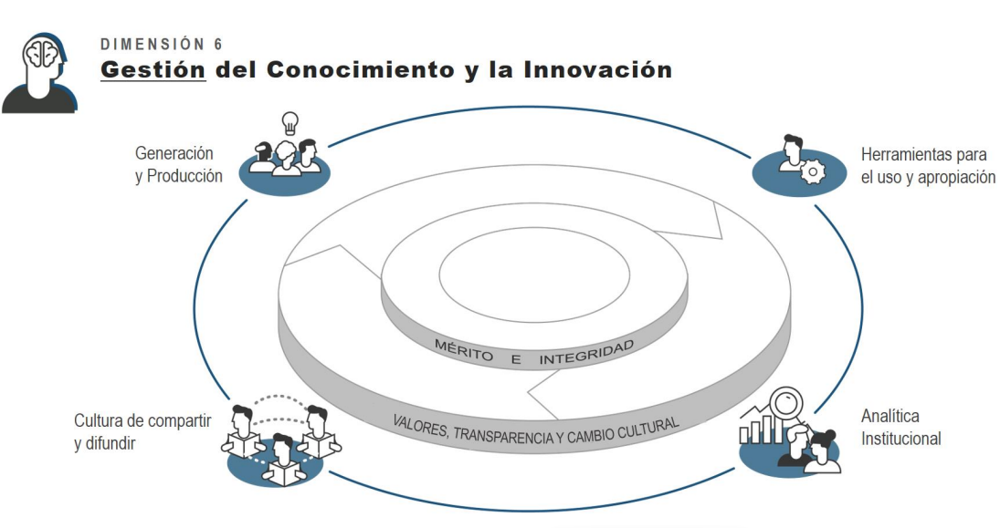

## Procesos asociados a la dimensión:

## 

1. Proceso de Gestión del Conocimiento y Grupos de valor
2. Proceso de mejoramiento institucional
3. Proceso de gestión del talento humano
4. Procesos misionales vigentes

## Políticas de operación y lineamientos asociados a la dimensión:

La Dimensión de Gestión del conocimiento y la innovación comprenda las siguientes políticas de operación y lineamientos al interior de la entidad:

**VERIFICAR**

**Productos y resultados de la dimensión:**

1. Estrategias para el ciclo del conocimiento
2. Micro sitios y repositorios
3. Resolución equipo catalizador
4. Riesgos de fuga de conocimiento

# Dimensión de Control Interno

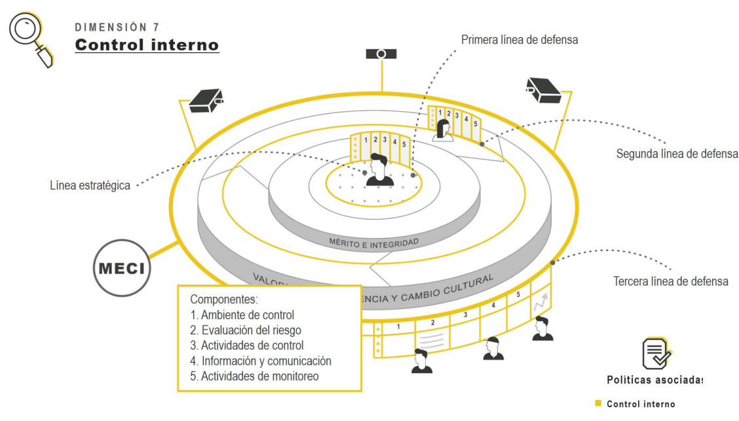

## Alcance

Esta dimensión se desarrolla mediante lineamientos, asesoria, acciones preventivas, seguimientos y auditorias que permiten la implementación de la política de control interno, con el fin de posibilitar el logro de los resultados propuestos en la Entidad en el marco de los valores del servicio público. El liderazgo de la implementación de la política de control interno está a cargo de la Alta Dirección y la Oficina de Control Interno, pero es responsabilidad de todos y cada uno de los colaboradores del Departamento Administrativo de la Función Pública.

## Procesos asociados a la dimensión:

## 

1. Evaluación Independiente

## Políticas de operación y lineamientos asociados a la dimensión:

La Dimensión de Control Interno comprenda las siguientes políticas de operación y lineamientos al interior de la entidad:

### Políticas de relación con los Órganos de Control Externo

Los Directivos, Contratistas y demás servidores públicos de Función Pública, se comprometen a mantener unas relaciones armónicas con los Órganos de Control y a suministrar la información que legalmente estos requieran en forma oportuna, completa y veraz, así mismo a implementar las acciones de mejoramiento institucional

## Generales

Función Pública lleva a cabo auditorías internas basadas en riesgos a intervalos planificados para verificar que la eficacia y eficiencia de su Sistema Integrado de Gestión, conforme a los requisitos normativos aplicables, requisitos legales y propios de la entidad bajo el procedimiento Auditoria basada en Riesgos a cargo del Proceso de Evaluación Independiente.

.

**Productos y resultados de la dimensión:**

1. Programa anual de auditoria
2. Planes de auditoria
3. Informes de auditoria

# Plataforma Estratégica de Función Pública

Función Pública es la entidad técnica, estratégica y transversal del Gobierno Nacional que contribuye al bienestar de los colombianos mediante el mejoramiento continuo de la gestión de los servidores públicos y las instituciones en todo el territorio nacional. Función Pública hace parte de los 25 sectores que componen la Rama Ejecutiva Nacional, siendo cabeza del sector Función Pública, del cual hace parte la Escuela Superior de Administración Pública (ESAP), entidad descentralizada de carácter universitario con presencia regional.

### Misión Institucional: Fortalecer la gestión de las Entidades Públicas Nacionales y Territoriales, mejorar el desempeño de los servidores públicos al servicio del Estado, contribuir al cumplimiento de los compromisos del Gobierno con el ciudadano y aumentar la confianza en la administración pública y en sus servidores.

### Visión Institucional: En 2026 seremos reconocidos nacional e internacionalmente como la entidad líder en la innovación, transparencia y eficiencia de la gestión pública.

### Objetivos institucionales:

1. Consolidar una gestión pública moderna, eficiente, transparente, focalizada y participativa al servicio de los ciudadanos.
2. Enaltecer al servidor público y su labor.
3. Proveer servicios con criterios de legalidad y enfoque diferencial que acerquen la ciudadanía al Estado.
4. Consolidar a Función Pública como un departamento eficiente, técnico e innovador.

### Código de Integridad

1. Honestidad: Actúo siempre con fundamento en la verdad, cumpliendo mis deberes con transparencia y rectitud, favoreciendo siempre el interés general.
2. Respeto: Reconozco, valoro y trato de manera digna a todas las personas, con sus virtudes y defectos, sin importar su labor, su procedencia, títulos o cualquier otra condición.
3. Compromiso: Soy consciente de la importancia de mi rol como servidor público y estoy en disposición permanente para comprender y resolver las necesidades de las personas con las que me relaciono en mis labores cotidianas, buscando siempre mejorar su bienestar.
4. Diligencia: Cumplo con los deberes, funciones y responsabilidades asignadas a mi cargo de la mejor manera posible, con atención, prontitud, destreza y eficiencia, para así optimizar el uso de los recursos del Estado.
5. Justicia: Actúo con imparcialidad garantizando los derechos de las personas, promuevo la equidad, igualdad y la no discriminación.

### Plan Nacional de Desarrollo 2023-2026:

1. Ordenamiento territorial alrededor del agua y justicia ambiental
2. Seguridad Humana y Justicia Social
3. Derecho humano a la alimentación
4. Transformación productiva, internacionalización y acción climática
5. Convergencia Regional

### Macro metas Función Pública 2023-2026:

1. Reorganización de las Administraciones Públicas
2. Redefinición y fortalecimiento del modelo de las administraciones públicas territoriales en clave de diversidad
3. Formalización del empleo público
4. Estado abierto para la gobernanza social
5. Servidor Público orientado hacia la productividad social en un Estado abierto
6. Formación de ciudadanos para el accionar público con visión holística como aporte a la transformación del Estado

### Macro metas Función Pública 2023-2026:

1. Reorganización de las Administraciones Públicas
2. Redefinición y fortalecimiento del modelo de las administraciones públicas territoriales en clave de diversidad
3. Formalización del empleo público
4. Estado abierto para la gobernanza social
5. Servidor Público orientado hacia la productividad social en un Estado abierto
6. Formación de ciudadanos para el accionar público con visión holística como aporte a la transformación del Estado

* **Estructura Organizacional**

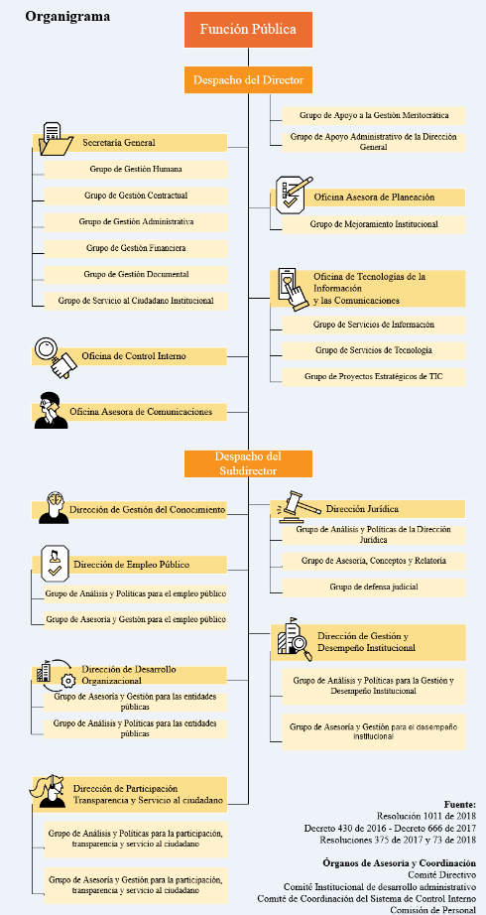

* **Portafolio de Productos, Servicios y trámites de Función Pública**
* **Portafolio de Productos y Servicios**

**Productos:**

1. Documentos de política (leyes, circulares, CONPES, planes y decretos).
2. Documentos técnicos para la aplicación de política (guías, manuales y modelos).
3. Contenido informativo para la toma de decisiones (fichas sectoriales, informes, reportes y resultados de desempeño).
4. Concepto técnicos y jurídicos (pronunciamientos y posición FP).
5. Aplicativos y herramientas para la gestión pública (SUIT, SIGEP y FURAG).

**Servicios**

1. Asesoría integral y focalizada a los grupos de valor en temas de Función Pública.
2. Orientación a los grupos de valor (diferentes canales) en temas de competencia de Función Pública.
3. Formación y capacitación para la aplicación de lineamientos.
4. Promoción y difusión de los temas de interés de los grupos de valor.
5. Selección meritocrática para cargos de gerencia pública, concursos públicos.

**Trámites**

1. Aprobación de procedimiento para la implementación de nuevos trámites.
2. Evaluación de competencias y conductas asociadas a los candidatos para ser gerentes o directores de las Empresas Sociales del Estado ESE.
3. Incentivos a la Gestión Pública (OPA).
4. Concepto técnico para la aprobación de reformas de estructuras y plantas de personal. Registro de hoja de vida en el SIGEP.
5. Registro de hoja de vida en el SIGEP
6. Bienes y Rentas

* **Grupos de valor de Función Pública**

1. Entidades nacionales y territoriales.
2. Servidores públicos de nación y territorio.
3. Ciudadanías diversas.

### Cadena de valor

Función Pública ha determinado una cadena de valor unificada a partir de la identificación del impacto de los productos y servicios en los usuarios que intervienen en las diferentes etapas del desarrollo de la gestión, de la clasificación de las actividades claves que se realizan en los diferentes procesos y dependencias, del reconocimiento de los diferentes canales y la segmentación de los usuarios para un adecuado relacionamiento con los diferentes grupos de valor de Función Pública, así:

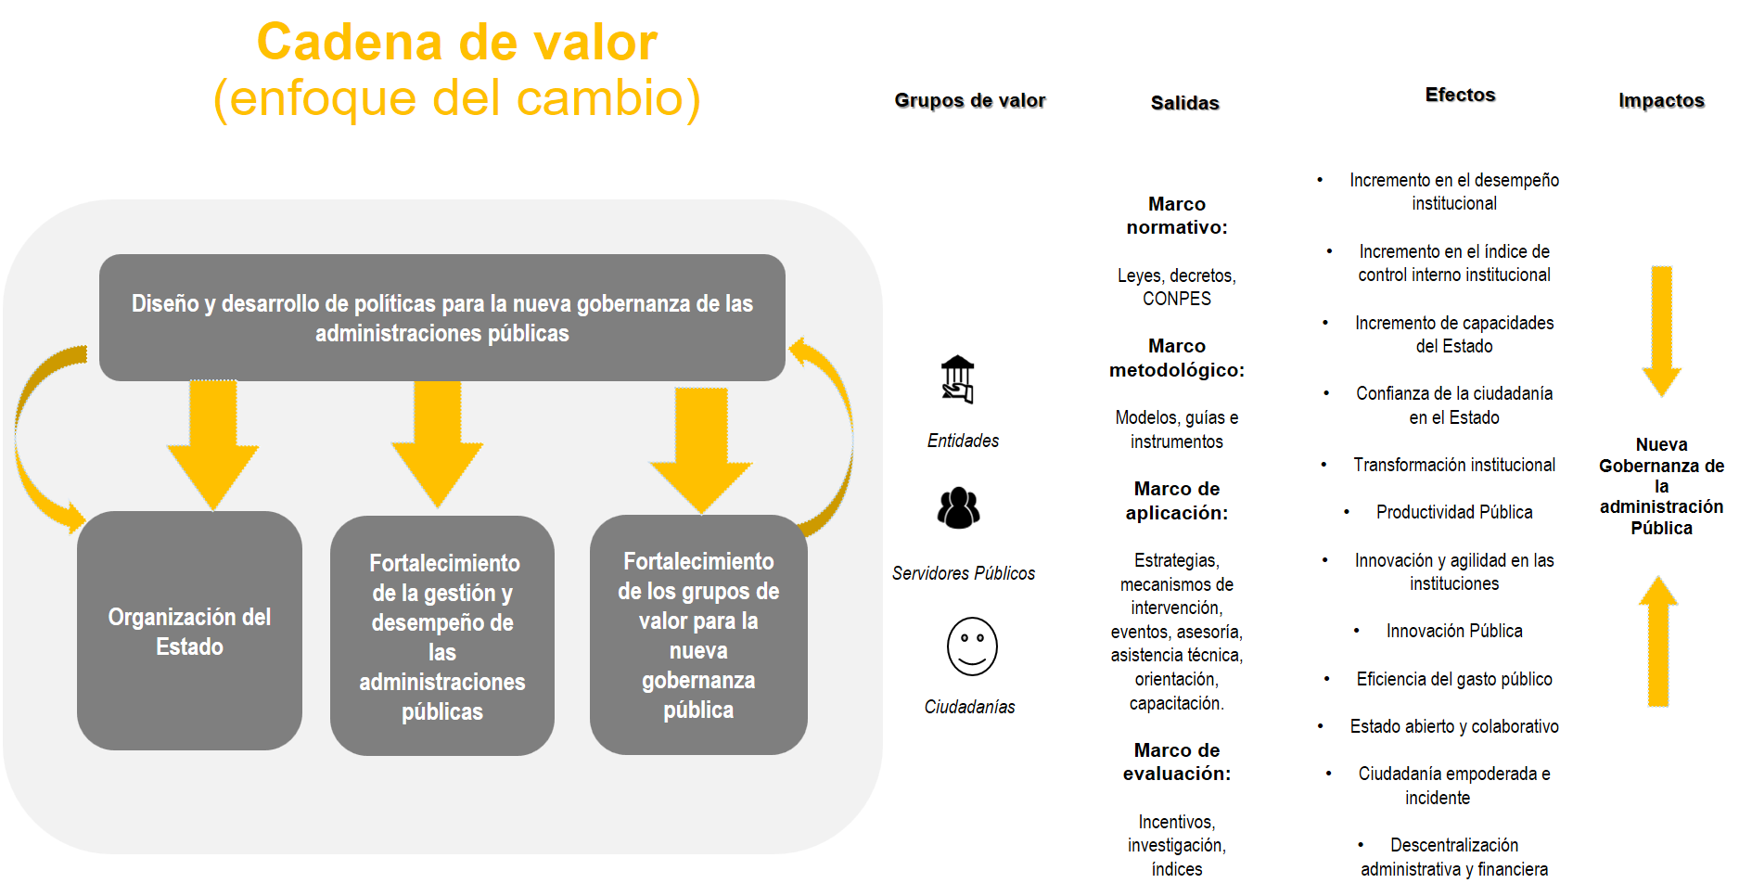

### Competencias de Función Pública

Las competencias de Función Pública están definidas en las funciones misionales delegadas en las seis (6) direcciones Técnicas del Departamento, quienes mediante planes, programas o proyectos responden a esta obligación, y se visualizan en el siguiente gráfico:

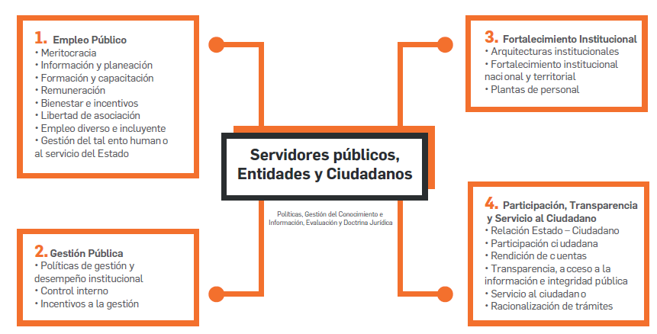

### Políticas a cargo de la Entidad

### Política de talento humano - Dirección de Empleo Público.

### Política de fortalecimiento organizacional y simplificación de procesos - Dirección de Desarrollo Organizacional.

### Política de racionalización, simplificación y estandarización de trámites - Dirección de Participación, Transparencia y Servicio al Ciudadano.

### Política de integridad- Dirección de Empleo Público.

### Política de servicio a las ciudadanías - Dirección de Participación, Transparencia y Servicio al Ciudadano.

### Política de participación ciudadana en la gestión pública - Dirección de Participación, Transparencia y Servicio al Ciudadano. Política de control interno.

### Política de gestión del conocimiento e innovación. Dirección de Gestión y Desempeño Institucional

### Modelo de Operación del Sistema Integrado de Planeación y Gestión

### 7.1. Lineamientos del modelo de operación

El modelo de gestión da cumplimiento a la misionalidad de Función Pública, a los marcos legales, jurisprudenciales y doctrinales que la rigen, a la articulación con la estrategia y visión institucional y a la evolución y armonización de los nuevos compromisos de Función Pública; introduciendo mecanismos de operación, coordinación y actuación unificada de planeación y gestión.

Para su adecuada operación establece seis (6) principios rectores sobre la manera de gestionar los procesos, los cuales se irán articulando a los principios del sistema integrado de gestión en la medida que se apropien los conceptos, con el fin de asumir el reto de mejorar el desempeño institucional de las entidades públicas en Nación y Territorio.

* **Principio de orientación a los grupos de valor centrado en la Gestión del Conocimiento:** Las acciones de Función Pública estarán centradas en los grupos de valor y se dirigirán a resolver las necesidades o problemas de los grupos de valor, a partir de un entendimiento de sus características, entorno, nivel de desempeño, fortalezas y debilidades.
* **Principio de servicio integral**: Función Pública desarrollará su labor misional bajo una visión integral, que cubre todo el ciclo de relación con los grupos de valor, esto significa: a) entender de manera sistémica y continua las características y necesidades de ellos, dando soluciones que mejoren el desempeño de las entidades, el desarrollo de los servidores, la participación y democratización de los ciudadanos; b) generar y actualizar un catálogo de productos y servicios ajustados a las necesidades y características particulares de cada grupo c) resolver problemas o necesidades de los grupos de valor; d) evaluación ex post, resolviendo problemas y no sólo atender requerimientos de los grupos de valor.
* **Principio de servicio basado en necesidad y voluntad de las entidades**: Función Pública atenderá por oferta a los grupos de interés basado en la valoración inicial de aquellas que requieran mayor atención y acompañamiento, especialmente territorial, al igual, que la atención a la totalidad de los servicios demandados a través de los diferentes canales, promoviendo el uso de las tecnologías y las capacitaciones masivas para mayor impacto.
* **Principio de mejora en el desempeño de entidades**: Toda acción de Función Pública debe contribuir a mejorar el desempeño de las entidades, el desarrollo de servidores públicos, la democratización y la transparencia para los ciudadanos y estará basado en los acuerdos de servicio establecidos.
* **Principio de seguimiento y evaluación ex ante y ex post:** Toda actuación por parte de Función Pública, debe identificar el estado inicial (ex ante) en que se encuentra el grupo de valor y se entiende cerrada al medir el estado final (ex post), posterior a la actuación de Función pública.
* **Principio de cooperación y coordinación interna:** Las actuaciones de los servidores públicos se basarán en la búsqueda articulada de consensos y en la armonización de esfuerzos para la búsqueda de un modelo de operación que concentra las diferentes disciplinas.

De igual manera y con el fin de hacer posible el reto de mejorar el desempeño institucional de las entidades públicas en nación y territorio se ajustó la conformación y funciones de los equipos internos de trabajo mediante las resoluciones 544 y 617 de 2016, las cuales permiten poner en práctica el nuevo enfoque de los procesos: fortalecer la investigación y el análisis de las políticas a cargo de Función Pública, realizar una intervención integral a las Entidades y mejorar la transversalidad de procesos estratégicos. De igual manera se incorpora a la estructura el equipo catalizador mediante la resolución XXXX con el fin de XXXX

### 7.2. Mapa de Operación por procesos

Con el fin de asegurar el cumplimiento de los requerimientos institucionales y normativos, optimizar la gestión de las funciones asociadas a las dependencias y mejorar la eficacia de la Entidad, Función Pública adopta el principio de calidad denominado enfoque basado en procesos, reflejado en el Mapa de Procesos donde de manera articulada y coordinada se transforma la necesidad de los grupos de valor en productos o servicios de calidad, contribuyendo al mejoramiento de los entidades, el desarrollo de los Servidores Públicos y una labor del ciudadano más participativa en lo público.

De esta manera se identificaron **quince (19) procesos institucionales** descritos así:

### 7.3. Roles, responsabilidades y autoridad del modelo de operación por procesos

La autoridad y responsabilidad de los procesos se encuentra totalmente alineada a la estructura organizacional, el modelo de gestión definido y las obligaciones delegadas a cada cargo o perfil en el manual de funciones y competencias laborales. De igual manera, dicha responsabilidad se especifica en las actividades de cada procedimiento asociado a los procesos institucionales y en la Matriz de Responsabilidad y Autoridad asociado al SIPG.

Tabla responsabilidad de procesos

En un mayor nivel decisorio de situaciones estratégicas y transversales se encuentran los Comités establecidos con funciones específicas según su naturaleza y responsabilidad asociadas a roles y perfiles de los cargos, entre ellos están:

|  |  |
| --- | --- |
| Comité | Participantes |
| * Comité Sectorial de Gestión y Desempeño | Director DAFP, Director de la ESAP |
| * Comité Directivo | Director, Subdirector, Directores Técnicos, Secretaria General, Jefes de Oficina Asesora de Planeación y Comunicaciones, Jefe Tecnologías de la Información y las comunicaciones, Jefe Oficina de Control Interno. |
| * Comité Institucional de Gestión y Desempeño | El subdirector de Función Pública, un representante de la Dirección General, el Secretaria General, el Director de Gestión del Conocimiento, el Director Jurídico, el Director de Empleo Público, el Director de Desarrollo Organizacional, el Director de Gestión y Desempeño Institucional, el Director de Participación, Transparencia y Servicio al Ciudadano, el Jefe de la Oficina Asesora de Planeación, el Jefe Oficina Asesora de Comunicaciones, el Jefe de la Oficina de Tecnologías de la Información y las Comunicaciones, el Coordinador del Grupo de Gestión Contractual, el Coordinador del Grupo de Gestión Humana, el Coordinador del Grupo de Gestión Financiera, el Coordinador del Grupo de Gestión Administrativa, el Coordinador del Grupo de Gestión Documental y el Coordinador del Grupo de Servicio al Ciudadano Institucional. |
| * Comité Institucional de Control Interno | Director, Subdirector, Directores Técnicos, Secretaria General, Jefe Oficina Asesora de Planeación, Jefe Tecnologías de la Información y las comunicaciones, Jefe de la Oficina de Control Interno |
| * Comité de Defensa Judicial | Director del Departamento Administrativo o su delegado, Secretaria General, Director jurídico, Director de Desarrollo Organizacional, Jefe de la Oficina Asesora de planeación. |
| * Comité Interno de Gestión de Información estratégica | Director, Subdirector, Directores Técnicos, Jefe de Oficina Asesora de Planeación, Jefe Tecnologías de la Información y las comunicaciones, Jefe Oficina de Control Interno, Jefe Oficina Asesora de comunicaciones, Coordinador grupo de servicio al ciudadano, Coordinador grupo de apoyo a la gestión meritocrática |

En cada reunión de los diferentes Comités se elabora un documento que recoge las observaciones, decisiones, acciones a seguir y compromisos generados, los cuales son informados a todos los interesados por medio de los canales de comunicación establecidos en la entidad (ver proceso de comunicaciones) y en las reuniones internas de los grupos de trabajo, asegurando de esta manera el flujo oportuno de la información.

**7.4. Medición del desempeño de procesos y del SIPG**

### Identificación y descripción de la información documentada del SIPG

La jerarquía documental adoptada en Función Pública del Sistema Integrado de Planeación y Gestión es: i) caracterización de proceso, 2) política de operación del proceso, 3) procedimientos, 4) riesgos, 5) indicadores, 6) Guías, manuales o instructivos, 7) formatos. De igual manera, la estructura definida para la caracterización de los procesos institucionales permite identificar gráficamente las generalidades, entradas, actores, actividades claves, entregables o salidas, usuarios, mecanismos de medición, documentos y procedimientos asociados.

A través de herramientas amigables, con iconografías de fácil comprensión, articulando la información asociada a cada proceso a través de una única entrada y dispuesta en la Intranet en el Sistema Integrado de Planeación y Gestión SIPG, se da cumplimiento a las políticas de documentos electrónicos y acceso a la información, facilitando el uso y consulta de los documentos vigentes.

En el ciclo de la gestión (PHVA) se considera como entrada principal los lineamientos y documentos de planeación emitidos por el Direccionamiento Estratégico y en la transformación de actividades (procedimientos) y salidas (productos o servicios), estará siempre presente los diferentes planes Institucionales definidos en el Modelo Integrado de Planeación y Gestión y referenciados en la caracterización de cada proceso en el SIPG.

A continuación, relacionamos los documentos y herramientas anexos para la gestión de los procesos, los cuales se integral al SIPG para la operatividad del mismos:

* Mapa de procesos
* Caracterización de procesos y procedimientos
* Matriz de responsabilidad y autoridad
* Políticas generales y de operación
* Planeación estratégica e institucional y planes complementarios normativos
* Estrategias institucionales
* Protocolo para la gestión de información estadística
* Documentos metodológicos

### Control de la información documentada

Función Pública asegura la disponibilidad, confidencialidad, integridad, uso y protección de la información documentada del Sistema Integrado de Gestión a través de Intranet, copias de respaldo en el repositorio Yaksa y los controles de seguridad de la información implementados en el SIPG a través del sistema…..

* 1. **Consulta de información de procesos**

continuación, se presenta la estructura de los procesos para su consulta:

**Paso 1:** Identificar el Proceso requerido

**Paso 2:** Información del proceso:

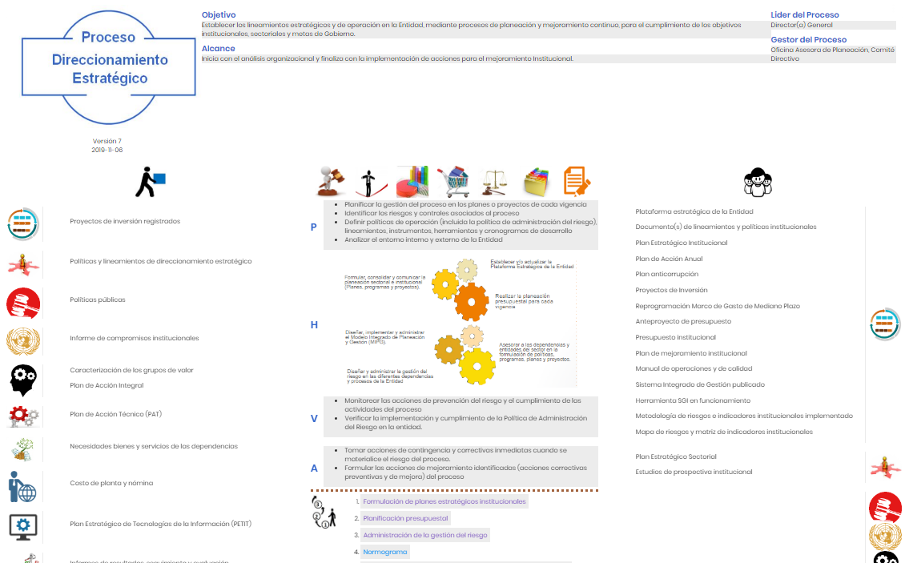

Entradas y proveedores: Son los insumos que suministran los procesos internos de Función Pública o Entidades externas, con su respectivo icono representando el proveedor que **corresponda.**

Ciclo PHVA: Indica las actividades clave del proceso en las fases Planear, Hacer, Verificar y Actuar.

Salidas y usuarios: Son los productos o entregables del proceso después de la transformación de insumos (descrita en el Hacer del ciclo PHVA), con sus respectivos usuarios finales o clientes representados en los iconos frente a estos.

Procedimientos asociados: Flujogramas que describen el paso a paso para llevar a cabo la transformación de cada proceso.

Generalidades: Incluye el nombre del proceso, su objetivo, alcance delimitando la actividad clave de inicio y cierre, y los responsables diferenciando líderes de gestores.

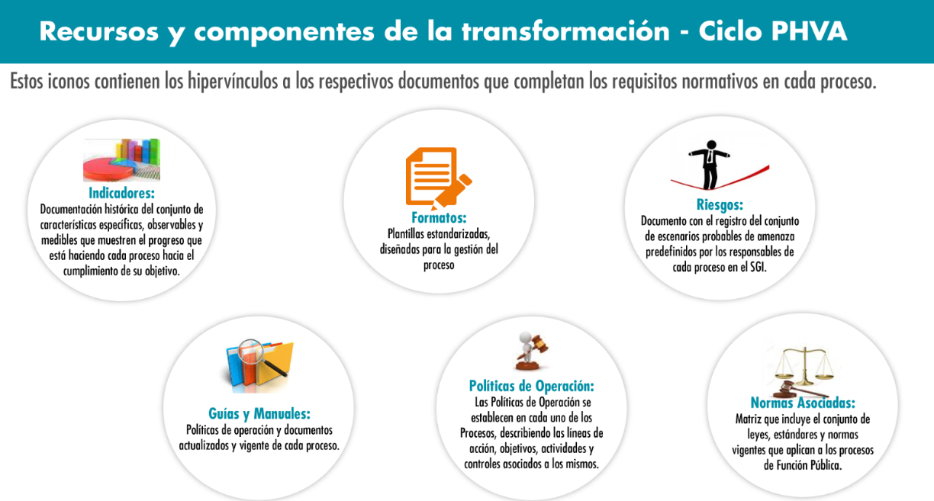**Paso** **3**: Seleccionando los íconos respectivos encontrará la información requerida

### Diseño y desarrollo de productos y servicios

El desarrollo de productos y servicios de Función Pública está definido en los procedimientos asociados a cada proceso institucional, cumpliendo así las etapas de **a) planeación del diseño**, mediante la desagregación de la planeación estratégica y la definición de productos o entregables en cada vigencia; **b) identificación de entradas y requisitos aplicables a cada producto o servicio,** descritos al inicio de la caracterización de procesos y procedimientos e identificación de requerimientos en la matriz de requisitos; **c) aplicación de controles**, a través de la autogestión de los procesos, la identificación de riesgos e indicadores, los mecanismos establecidos para el control del producto no conforme y los diferentes seguimientos de la Oficina de control interno OCI y reportes de la Oficina Asesora de Planeación OAP; **d) aseguramiento de la calidad de las salidas o entregables y control de cambios de las modificaciones,** evidenciado en las revisiones, verificaciones y validaciones implementadas en cada proceso y procedimiento; **e) identificación y trazabilidad,** a través del archivo de los documentos en el gestor de información público y la conservación de todas las evidencias en la tabla de retención documental TRD de cada dependencia.

### Características de Calidad de los productos y servicios

Función Pública definió cuatro (4) características generales aplicables a todos los productos o servicios con los cuales se asegura del cumplimiento de los requisitos legales, reglamentarios y de calidad, definidos así:

* **Claridad (Variable/atributo/característica de requisito determinado por el Grupo de Valor):** de fácil comprensión, que permita al grupo de valor hacer uso de manera sencilla.
* **Confiabilidad (Variable/atributo/característica de requisito determinado para el producto/ servicio/ resultado):** que los datos entregados estén validados, sean coherentes con el propósito y permitan credibilidad para su uso por parte del grupo de valor.
* **Cumplimiento (Variable/atributo/característica de requisito determinado por la legislación vigente):** que se ajuste a los lineamientos aplicables según las disposiciones legales y otros requerimientos adicionales adquiridos.
* **Oportunidad (Variable/atributo/característica de requisito determinado por FP):** que se cumpla en los tiempos planificados y su entrega sea la acordada con las partes interesadas.

## Responsabilidad durante el desarrollo y entrega del producto

La responsabilidad del desarrollo y entrega del producto está alineada a la estructura orgánica de Función Pública, por tanto, el líder de cada proceso, proyecto o función específica será responsable de asegurar que se cumplan los requisitos definidos en la ficha técnica de cada producto o servicio, se realice el seguimiento adecuado y se autorice la entrega al usuario. Alguna fases o productos intermedios podrán ser delegadas por el líder e algún miembro de su equipo, lo cual deberá estar debidamente documentado al interior del proceso.

## Acuerdos de niveles de servicio de los productos y servicios (ANS/SLA)

Uno de los puntos clave del sistema integrado de gestión es establecer los Acuerdos de Niveles de Servicio ANS adecuados tanto para los usuarios como para Función Pública, que permita cumplir con los requisitos legales, los principios de calidad para cada tipo de producto o servicio, la estrategia institucional y por supuesto las expectativas de los grupos de valor.

Establecer los ANS implica a) reconocimiento de todos y cada uno de los requerimientos aplicables a cada producto/servicio, b) la definición de la cadena de producción de cada producto/servicio con actividades claves, responsables, controles y herramientas, c) negociación con todas las partes implicadas en el flujo de información y d) retarnos a nosotros mismos para hacer cada día las cosas más sencillas, oportunas y con mejores estándares de calidad.

Los ANS se documentan en los procedimientos, aplicativos de información, lineamientos establecidos en resoluciones y protocolos y serán controlados por los líderes de proceso y responsables de los productos y servicios en el desarrollo de la prestación del servicio y el reporte de avance de planeación. Cuando se incumplan más de 3 veces los términos o acuerdos definidos por la misma causa, el líder del proceso debe documentar una acción de mejoramiento y analizar las causas con su equipo de trabajo para establecer correctivos, documentando las acciones en el plan de mejoramiento institucional. En todos los casos se debe actuar de manera oportuna y eficaz ante cualquier desviación o incumplimiento, corrigiendo de manera inmediata la situación presentada.

## Controles establecidos para los productos y servicios

Función Pública determina siete (7) tipos de control preventivo para los productos y servicios de la entidad, los cuales son personalizados según el proceso que los genera en la “*Ficha Técnica*” y son gestionados por los responsables de cada uno de ellos:

* Políticas de operación definidas, comunicadas, aplicadas y monitoreadas, con definición de jerarquía y alcance.
* Procedimientos documentados, descriptivos en cuanto a segregación de responsabilidad y mecanismos de control.
* Revisión y verificación de contenido de los líderes del proceso antes de su liberación.
* Validación del producto (Ficha de Producto) antes de emisión final por parte de un público objetivo o seleccionado.
* Verificación del cumplimiento legal aplicable, mediante lista de chequeo, al inicio, durante y antes de su liberación del cumplimiento legal aplicable.
* Elaboración de cronograma o planificación del proyecto, monitoreado y generando alertas periódicas
* Procesos de selección y desarrollo de habilidades y competencias de los profesionales a cargo del desarrollo de productos o servicios que no puedan ser 4.2.1. Gestión de los riesgos

## Monitoreo y seguimiento

Para monitorear que la gestión institucional y el desarrollo de los procesos se cumplan según lo planificado, Función Pública ha establecido mecanismos de **anticipación** (planeación participativa, principio de autogestión, procesos de evaluación y alertas tempranas), de **prevención** (administración del riesgo, control del producto no conforme) , de **detección** (seguimientos SGI, tableros de control, encuestas, indicadores, comités), de **evaluación** (auditorías y reportes), de **corrección** (análisis a resultados, plan de mejoramiento), con los cuales se toman decisiones según los niveles de autoridad y responsabilidad definidos.

De igual manera, Función Pública incluyó en su Sistema Integrado de Gestión dos procesos de evaluación: *Evaluación independiente* a cargo de la Oficina de Control Interno y Seguimiento *a la Gestión institucional* a cargo de la Oficina Asesora de Planeación, los cuales lideran y orientan las tareas de monitoreo, autocontrol, auditorías internas y externas, reportes de avances, generación de informes y consolidación de resultados.

A continuación, definimos los métodos, periodicidad y responsables del seguimiento y evaluación a la gestión establecidos:

| Método | Instrumento | Periodicidad | Responsable |
| --- | --- | --- | --- |
| Reporte de avance a la planeación | Sistema de Gestión Institucional – SGI, | Mensual (según producto) | Líderes de procesos y Profesionales delegados en cada dependencia |
| Administración del riesgo | Mapa de riesgos por proceso – Mapa de Riesgos Institucional SGI | Según ubicación riesgo | Líderes de procesos y Profesionales delegados en cada dependencia |
| Gestión de Indicadores | Sinergia, SGI, Ficha indicador, | Según compromiso | Líderes de Procesos y Profesionales delegados |
| Reportes de gestión institucional | SPI, SIIF, SINERGIA, Tablero de control presidente, FURAG, MECI, SECOP, Entes de control | Según tiempos establecidos por el ente interesado | Gerentes de Proyectos, Jefe Oficina Asesora de Planeación, Coordinadores Financiero y Contractual, Jefe de Control Interno y profesionales delegados |
| Consolidación y presentación de informes | Informe de gestión, informe al congreso, informe de percepción | Semestral  Anual  Trimestral | Jefe Oficina Asesora de Planeación  Coordinador Grupo Servicio al Ciudadano |
| Seguimiento a la Gestión | Visitas de seguimiento, verificación de información de los aplicativos y resultados de proyecto, mapa de riesgos institucional | Periódica, según cronograma de OCI y OAP | Jefe Oficina Asesora de Planeación y Jefe Oficina de Control Interno, profesionales delegados en las dependencias OCI y OAP |
| Auditorías de gestión | Programa y plan de auditoría, listado de chequeo, informes | Según programa de auditoría de cada vigencia | Jefe Oficina Asesora de Planeación y Jefe Oficina de Control Interno, profesionales delegados en las dependencias OCI y OAP |
| Acciones correctivas y preventivas | Plan de mejoramiento institucional | Mensual (seguimiento a las acciones detectadas) | Líderes de procesos y profesionales delegados en cada dependencia |
| Control del Producto no conforme | Ficha técnica del producto - Plan de Mejoramiento | Mensual (seguimiento al desarrollo del producto) | Líderes de procesos y profesionales delegados en cada dependencia |

Para la

## 5.2 P

# 5.3

# 6.3 Generalidades

# Dimensión de Control Interno

## 7.1 Alcance

Función Pública establece acciones, métodos y procedimientos de control y de gestión del riesgo, así como mecanismos para la prevención y evaluación de éste. En la Entidad el Control Interno es clave para asegurar razonablemente que las demás dimensiones de nuestro Sistema Integrado de Planeación y Gestión SIPG atienda su propósito.